工作模式详解

文档末尾有各种机型的标准推荐设置，出现读卡类错误问题可以参考设置解决

应用模式
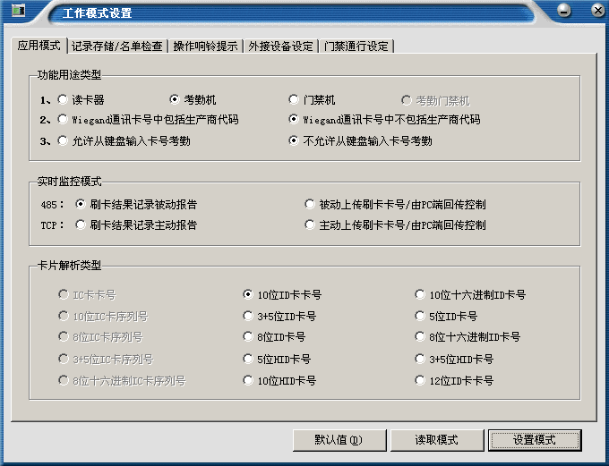
A功能用途类型
- 第一行，如果选择的是‘读卡器’，实时监控模式则会自动变为‘被动上传刷卡卡号/由PC端回传控制’此模式仅用于ID设备做发卡使用（现在已经很少使用，ID设备读卡只需要更改实时监控模式到‘被动上传卡号/由PC端回传控制’即可），在脱机状态下如果选择了该模式，380设备会出现刷卡只有PASS蓝灯闪烁，但是没有其他任何反应，门禁机会出现刷卡不上传数据只响一声。考勤和门禁设备必须对应的选择勾选‘考勤机’或者‘门禁机’，如果选择和设备机型不匹配则也会出现刷卡无反应的问题。（380设备选择考勤机，300和301设备选择门禁机）
关联问题：
380设备刷卡无反应。
300设备刷卡无法应。
301设备刷卡无数据上传，刷卡读头只响一声。

- 第二行，主要影响301设备外接的WG26读头上传的数据格式（一般默认为‘Wiegan通讯卡号不包括生产商代码’）
关联问题：
读头刷卡上传的数据不是标准的WG26数据格式。

- 第三行，主要用于是否允许380设备是否可以在键盘上输入卡号进行考勤的功能（该功能只针对特殊版本的380设备）

B实时监控模式
485设备只能选择被动报告，TCP设备智能选择主动报告（如果选择错误可能出现刷卡实时监控的时候无数据上传）
是否由PC端回传控制的意思是，刷卡设备是否由电脑实时判断刷卡结果。ID设备或者IC设备使用卡序列号方式读卡都必须选择该模式进行发卡操作（如果选择了PC端回传的方式则如果在刷卡设备脱机的状态进行刷卡，或者在电脑和刷卡设备实时监控中断的情况下刷卡，会出现刷卡慢的情况，刷卡设备在等待电脑的判断结果，直到超时才自行判断刷卡进行储存。）
启动实时监控的时候有两种方式可选，根据硬件的实时监控模式选择启用才有数据上传。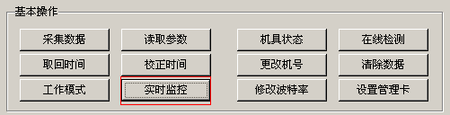
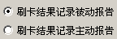选择这两种，则对应下图的实时监控类型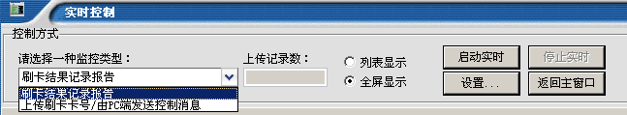
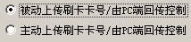选择带有‘由PC端回传控制’这两种，则对应下图的实时监控类型
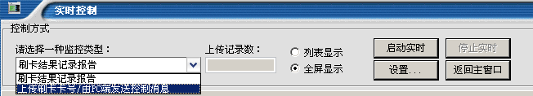
关联问题：
380设备刷卡慢。
300设备刷卡慢。
301设备刷卡后开门延时。
发卡的时候提示下图错误。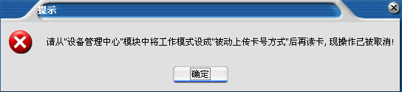
刷卡正常但是实时监控没有数据上传。

C卡片解析类型
选择设备读取的卡片卡号类型。
如果ID的设备选择到了IC上或者IC的设备选择到了ID上则可能出现刷卡无法反映或刷卡无数据上传的情况。
（按照自己的机器硬件型号以及要使用的方式选择即可，如果机器型号不熟悉则可以参照我们文档中的‘通过外观辨别机器型号’或者电话咨询对口的业务人员进行询问）
关联问题：
300设备刷卡无反应。
380设备刷卡显示及上传卡号和其他380的设备不同。

记录储存/名单检查
A记录储存模式
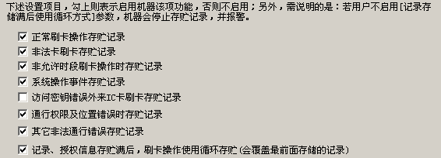本图为默认勾选，如果硬件出现了刷卡不储存数据，实时监控不上传数据，都有可能是此处‘正常刷卡操作存储’‘非法卡刷卡存储记录’未被勾选。
关联问题：
300设备可刷卡开门但记录不储存。
380设备刷卡后数据依然为0。
301设备可刷卡开门但记录不储存。

B刷卡方式检查
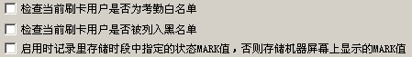
如果勾选则检查考勤白名单，未下载白名单用户刷卡则提示报错。只对380设备有效。
如果勾选则检查黑名单，挂失下载过黑名单的用户刷卡则提示报错，如果不勾选则对黑名单用户不进行判断。
如勾选，则上传数据的MARK值取对应考勤时段中定义的状态值，否则取380设备屏幕上的MARK 值（可用380键盘上下键更改）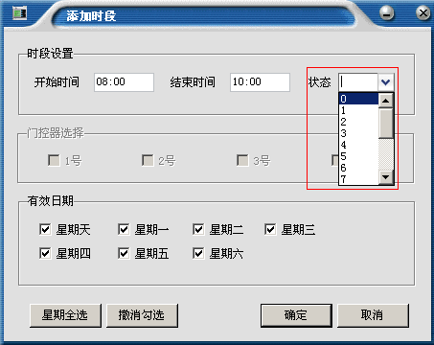
关联问题：
未下载白名单的考勤卡正常刷卡。
挂失过的卡片依然正常刷卡。、
屏幕上的MARK值使用考勤机的上下键无法更改。

操作响铃提示
通过勾选参数控制设备刷卡响铃方式。
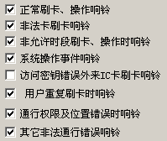
关联问题
380设备刷卡蜂鸣器无反映
300设备是刷卡蜂鸣器无反映

外接设备设定
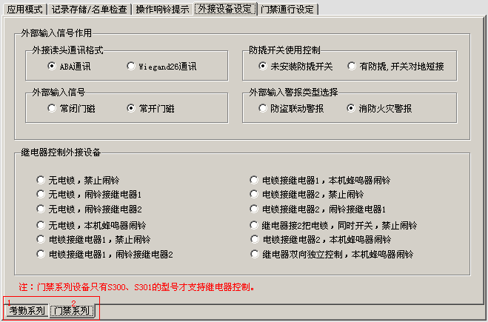
1.考勤系列
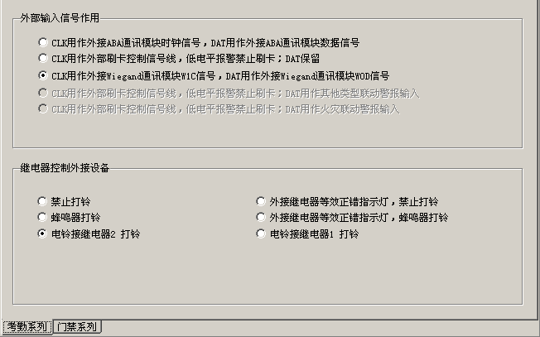
A外部输入信号作用
具体如字面意思
380考勤机外接ABA读头则勾选此选项。
380考勤机外接WG26读头则勾选此选项。
关联问题：
380考勤机使用8芯线外接读头如何设置。
380考勤机使用8芯线外接读头连接后刷卡无反映。

B继电器控制外接设备
主要用于外接正错指示灯（报警器）或者外接电铃的设置
关联问题：
外接了电铃，也设置了电铃时段，但是不打铃。（查看是不是继电器选择错误）
外接了正错指示灯，设备上的刷卡声音如何取消掉。
能否使用分

2.门禁系列
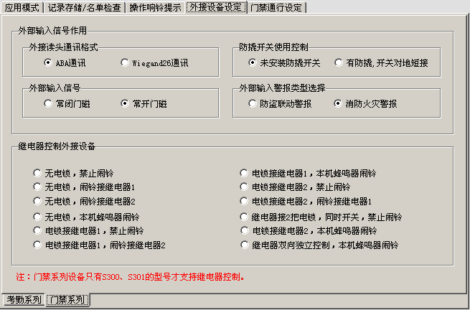
A外部输入信号作用
外接读头通讯格式：根据使用的读头类型选择，现在市面上标准格式都是WG26格式。（经常301设备刷卡不上传数据只响一声是因为此处没有选择‘Wiegend26通讯’）
防撬开关使用控制：只针对特殊版本硬件有效。
外部输入信号：选择门磁报警检测的类型（根据自己门磁的类型来选择‘外部输入信号’）
外部输入报警类型选择：只针对301设备，选择301的一路报警信号输入的用途。选择‘防盗联动报警’，则在有报警信号输入时锁死门，如果选择的是‘消防火灾报警’，则有报警信号输入时打开门。
关联问题：
301设备刷卡无数据上传，无法正常开门，读头只响一声。
300设备连接上门磁后报警。
301设备连接上门磁后报警。

B继电器控制外部设备
根据电锁连接的位置以及要使用的方式勾选
继电器双向独立控制，本机蜂鸣器闹铃：300或者301继电器一和继电器二分别控制不同的电锁。（一般连接三辊闸，控制进出两扇门时使用本方式。A读头刷卡可以开门B读头刷卡不能开门的时候可以检查是否勾选了此处）
继电器接2把电锁，同时开关，禁止闹铃：A读头和B读头刷卡继电器一和继电器二同时开关（一般建议默认使用本方式）
关联问题：
300设备刷卡上传记录正常，但不开门。
301设备刷卡上传记录正常，但不开门。
三辊闸刷卡进出刷卡继电器同时跳动。
301设备刷卡上传记录正常，1读头刷卡开门，2读头刷卡不开门。
300设备刷卡上传记录正常，1读头刷卡开门，2读头刷卡不开门。

门禁通行设定
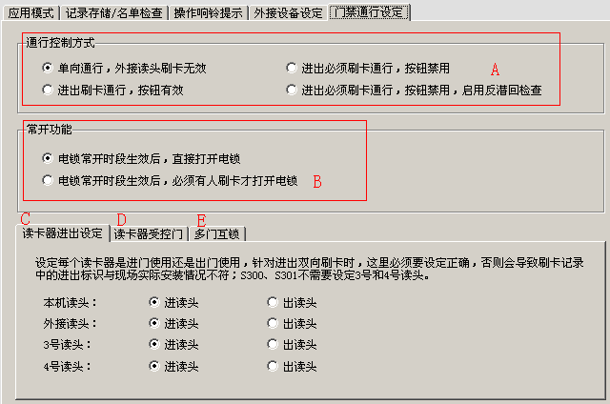
A通行控制方式
勾选后，外接读头刷卡无效，刷卡响一声无数据上传。300本机读头刷卡有效，301读头刷卡都无效。
勾选后开门按钮无效。
勾选后进出刷卡，开门按钮都有效（门禁建议设置）
启用反潜回功能，按钮无效。
关联问题：
开门按钮不能开门。
刷卡无法开门且没有数据上传。
如何启用门禁反潜回功能。

B常开功能
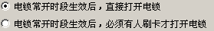如字面意思。
关联问题：
设置了常开时间段，但是到了时间没有自动打开门锁。

C读卡器进出设定
设置读卡器的进出状态

D读卡器受控门
特别304版本使用，默认即可。

E多门互锁
302、304启用多门互锁功能，勾选互锁对应关系
关联问题：
如何设置A门关闭才能打开BC门，如果设置值互锁门的对应关系。
如何设置304扩张读卡器控制的门

推荐标准设置
1.380考勤设备
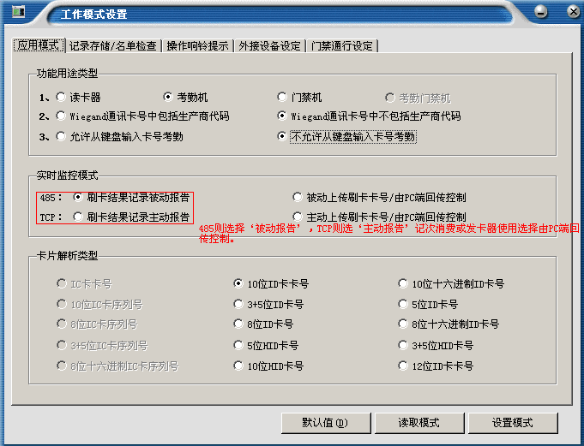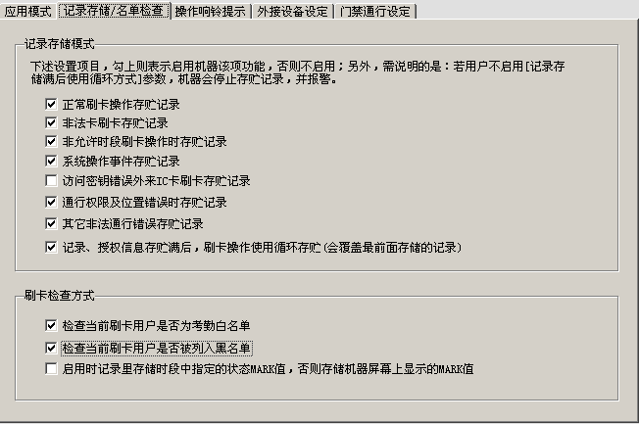
卡片解析类型系统会自动根据机型选择
启用了白名单检查则必须下载白名单后才能正常刷卡使用（可以不勾选）
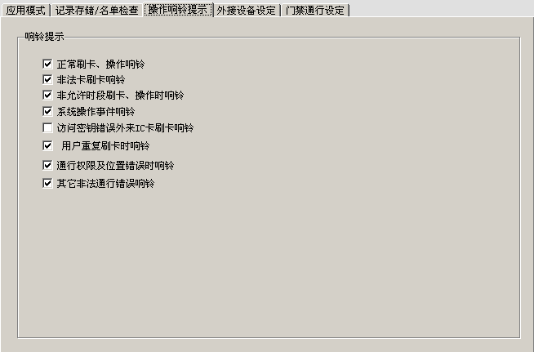
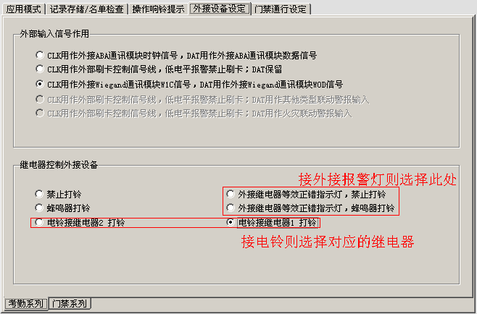
2.300门禁设备
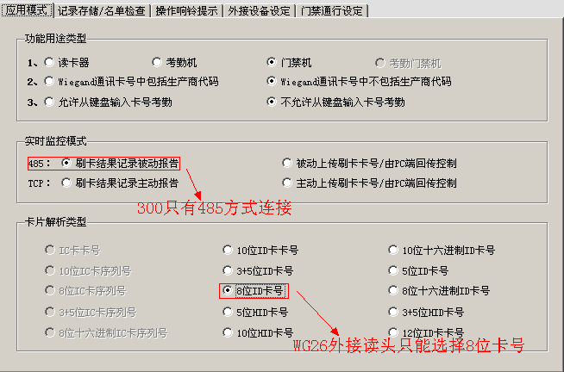
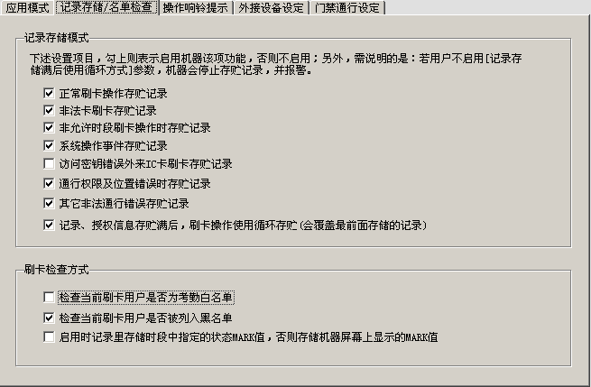
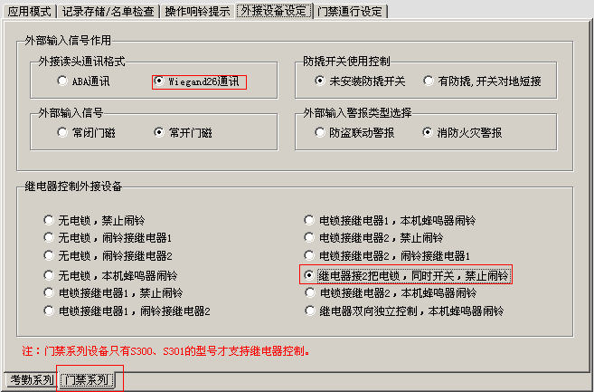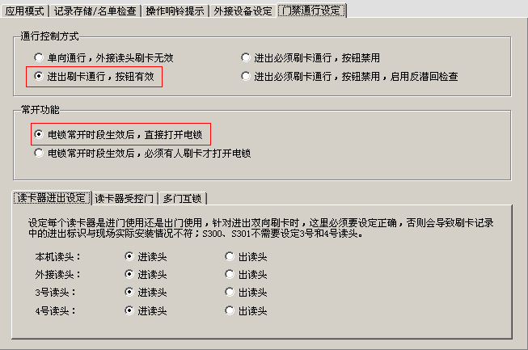
3.301、302、304门禁设备
